2016～2017学年度第一学期期末考试
高一政治试题(卷)
学校： 班级： 姓名：
本试卷分第一卷（选择题）和第二卷（非选择题）。第一卷1至4页，第二卷第5至6页，满分100分，考试用时100分钟。
注意事项：
1. 答卷前，考生务必用黑色字迹的钢笔或签字笔将自己的姓名和学号填写在答题卷和答卷密封线内相应的位置上，选择题每小题选出答案后，在答题卷上对应题目的填写答案，不能答在试卷上。
2. 非选择题必须用黑色字迹的钢笔或签字笔在答题卷指定的区域作答，不能答在试卷上，超出指定区域的答案无效；如需改动，先划掉原来的答案，然后再写上新的答案；不准使用铅笔和涂改液。否则答案无效。
3. 考生必须保持答题卷的整洁和平整，考试结束后，只交答题卷。

第Ⅰ卷(选择题，共50分)
一、本卷共25小题，每小题2分，共50分。每小题给出的四个选项中，只有一项最符合题目要求。
1. 中国人民银行定于2013年10月10日发行2014中国甲午(马)年金银纪念币一套。该套纪念币共16枚,其中金币9枚,银币7枚,均为中华人民共和国法定货币。这些纪念币：
①是使用价值和价值的统一体 ②是商业银行对资信状况良好的客户发行的一种信用凭证
③具有收藏价值，也可以充当商品交换的媒介 ④是由国家发行的，其市场价格由国家规定
A.①② B.③④ C.①③ D.②④
2. 只要通过微信平台,就能查询商品价格,动动手指就能完成转帐购买,指尖上的银行正改变着人民的生活.这表明:
A.居民的消费心理发生了变化 B.生产决定消费的方式
C.居民的消费结构不断改善 D.消费对生产有反作用
3. 社会保障卡是记录个人社会保障的信息卡。很多地方政府将社会保险费的缴纳与返还、医疗保险费的缴纳与支付等事务，委托银行代理，并加载到社会保障卡上。社会保障卡加载资金往来功能后
A．方便用户存取款、结算、查询 B．成为一般等价物
C．增加了流通中的货币量 D．成为现金支票
4. 在不考虑其它因素的前提下，下列选项中与下图曲线DD′反映的变动关系相一致的选项是
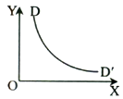
①X轴为货币发行量，Y轴为商品价格
②X轴为人民币币值，Y轴为外汇汇率
③X轴为社会必要劳动时间，Y轴为单位商品价值量
④X轴为某商品的价格，Y轴为其互补商品的需求量
A．①② B．③④ C．②④ D．①③
5. 至2012年末，我国的外汇储备为33116亿美元，比上年末增加1304亿美元。我国的外汇是指
A.人民币与美元之间的兑换比率 B.人民币与外币之间的兑换比率
C.以外币表示的用于国际间结算的支付手段 D.以美元表示的用于国际间结算的支付手
6. 根据右图得出的合理结论有
①如果高档耐用品在N点呈现买方市场，其替代产品需求量减少
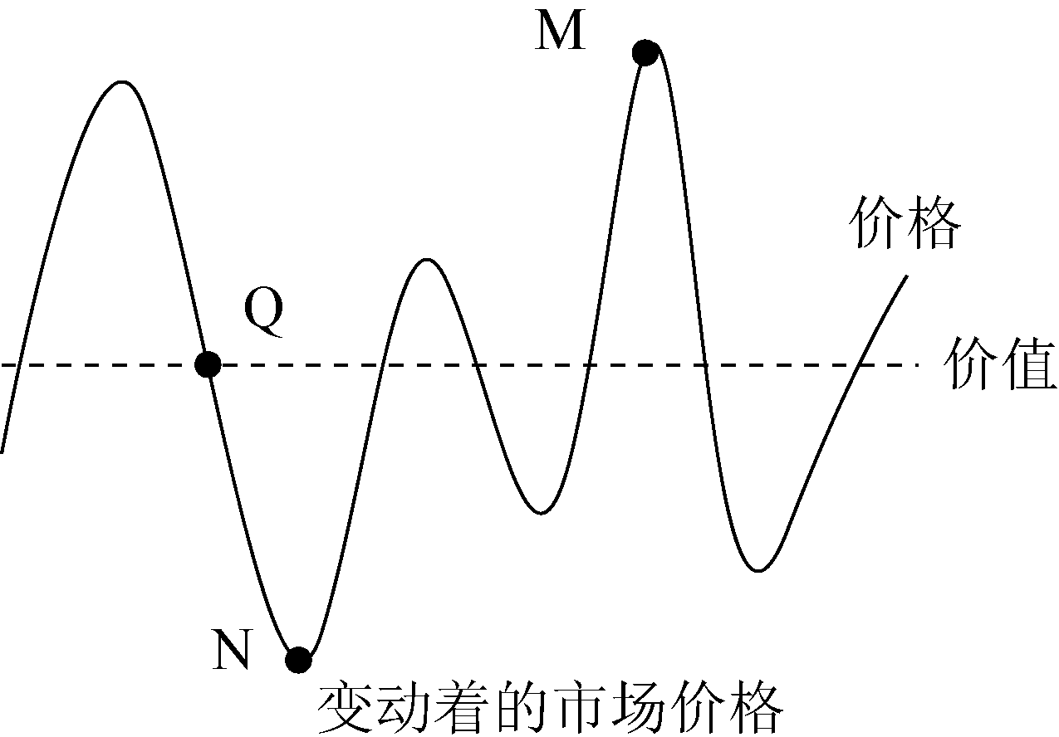
②如果生活必需品在M点呈现卖方市场，其互补产品需求减少
③整个交换过程看，Q点处于等价交换，M、N点交换不能成功
④农副产品在M、N点弹性需求均很大
A．①③ B．③④ C．①② D．②④
7. 2013年8月，广东发现首例人感染H7N9禽流感病例，有关部门及时响应，组织救治，市场各方也积极应对。禽类经营者的对策应是
A.趁着价格下降，增加禽类消费 B.不计成本抛售，立即停产转产
C.控制生产要素的投入，调节产量 D.加强宏观调控，实行禽类价格管制
8. 2013年10月1日1美元可以兑换6.1198元人民币，与去年同期相比，人民币汇率继续走高。人民币升值令中国就业形势更紧张。下列关于人民币升值与就业形势的传导关系表述正确的是
A.人民币升值→不利于中国对外直接投资→对外劳务输出减少→国内就业减少
B.人民币升值→不利于中国出口增长→外向型经济压力加大→国内就业减少
C.人民币升值→国内投资需求减少→经济增长减速→国内就业减少
D.人民币升值→不利于市场物价稳定→企业破产→国内就业减少
9. 深圳华为技术有限公司围绕客户需求，致力于扩宽产业链，打造自主品牌，成为全球第六大手机厂商，是世界500强企业中唯一没有上市的公司。这说明
①我国鼓励非公有制经济的发展②公司要制定正确的经营策略
③华为股票可在证券市场上流通④消费需求影响着生产的方向
A．①③ B．②④ C．③② D．①④
10.2013年8月14日，国务院发布《关于促进信息消费扩大内需的若干意见》指出：“近年来，全球范围内信息技术创新不断加快，信息领域新产品、新服务、新业态大量涌现，不断激发新的消费需求，成为日益活跃的消费热点。”这一事实表明
A.信息产业将成为我国国民经济的基础产业 B.生产决定消费
C.信息技术创新是消费水平提高的前提与基础 D.消费对生产具有反作用
11. 2013年10月25日国务院常务会议决定放宽注册资本登记条件。除法律、法规另有规定外，取消有限责任公司最低注册资本3万元、股份有限公司最低注册资本500万元的限制；不再限制公司设立时股东（发起人）的首次出资比例和缴足出资的期限。这一改革表明
①坚持和完善我国基本经济制度 ②毫不动摇地巩固和发展非公有制经济
③符合社会主义的根本任务 ④增强公有制的主体地位
A.①② B.②③ C.①③ D.③④
12. 2016年全国高校毕业生达765万人，堪称史上“最难就业季”。据调查，“没有国企和机关不考虑”、“小企业没前途等思想普迫存在于应届大学生之中，对他们的求职产生了很大的负面影响。这表明
A.我国要保持国民经济持续健康发展 B.国家应促进就业和鼓励创业
C.大学生应转变就业观念，树立职业平等观 D.大学生素质与经济社会发展的需要不适应
13. 央行发布的《2013年第2季度储户问卷调查报告》显示:倾向于储蓄和消费的居民占比均有所下降，而倾向于“更多地去投资”的人数则有所增加。造成该现象可能的原因是 ①居民可支配收入大幅减少 ②人们投资理财意识增加 ③存款利率偏低而物价偏高 ④投资能获得稳定高收益
A.①② B. ①③ C.②③ D. ③④
14. A 公司以巨资购入S 公司发行的股份，双方将在多领域进行深入合作，这一合作预计在未来三年内将给S 公司带来大约3.8 亿美元的营销和电子商务收入。次日，此消息引发S 公司股价大幅高开，收盘涨幅达9.4%。A 公司与S 公司的合作推动了股价上升，说明
A.股票是一种高风险的投资方式 B.企业重组对股价会产生有利影响
C.股价上升主要是由信息推动的 D.股价受公司经营状况预期的影响
15. 前些年，农民张某在本村承包了20亩土地搞大棚种植，收入颇丰，国家土地流转政策落实后，张某将这20亩地转包给了李某，每年从李某处获得转包金。对农民张某的收入我们可以这样认识
①健全生产要素按贡献参与分配的制度
②土地转包前的收入属于按劳动要素分配所得，土地转包后的收入属于按资本要素分配所得
③土地转包前的收入属于按劳分配所得，土地转包后的收入属于按土地分配所得
④让一切创造社会财富的源泉充分涌流，以增加居民收入，推动经济发展
A.①②④ B.①③④ C.①③ D.②④
16. 公平是个永恒的话题。下图中能够有效解决公平问题的措施是
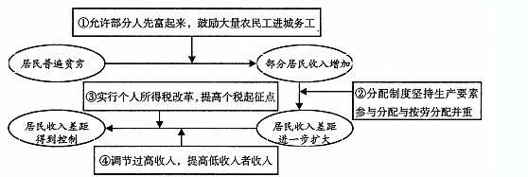
A.①② B.①③ C.②④ D.③④
17. 2013年，我国继续实施积极的财政政策和稳健的货币政策。下列措施中符合“积极的财政政策”的是
①中国人民银行安排增加支农再贷款100亿元
②广东省财政将投入212亿元，加强环保和节能
③“营改增”税收改革，今年减税规模预计全年达2--3千亿
④中国人民银行宣布提高存贷款基准利率和商业银行存款准备金率
A.②③ B.①③ C.①④ D.②④
18. 打造中国经济升级版，劳动力密集型的、以制造加工为主的传统产业要加快改造和升级的步伐。这要求
A.利用信息化增强创新驱动发展新动力 B.为跨国公司、世界名牌做贴牌生产
C.严格准入条件，逐步淘汰传统产业 D.不断降低生产成本，形成价格优势
19. 2013年8月，国务院批准设立中国（上海）自由贸易试验区，自由贸易试验区将成为中国主动开放市场，尤其是开放服务市场和资本市场的先行者。此举措有利于
A.推动国内有实力的企业到国外投资办厂 B.加快我国企业拓展内销市场的速度
C.防范人民币升值过快带来的风险 D.促进我国企业转型，拓展经济增长新空间
20. 国家逐步推进房产税改革已成定局，但部分房东为“消化”房产税对自己出租房屋所带来的影响，他们酝酿加租，将自己应缴的房产税让租客买帐。这反映了市场调节的
A.自发性 B.盲目性 C.滞后性 D.计划性
21. 去年“光棍节”网购一天成交额达到191亿元，刷新了中国电商行业纪录。可是细心的网友却发现不少商品明降暗涨、先涨后折，虚假促销成了电子商务发展的顽疾。这一现象
①是价值规律作用的必然结果 ②说明要切实加强商务诚信建设
③说明市场需要法律、道德的规范和引导 ④说明市场调节具有滞后性
A.①④ B.②③ C.②④ D.①③
22. 党的十七大报告强调，要保护合法收入，调节过高收入，取缔非法收入，逐步扭转收入分配差距扩大的趋势。这体现了社会主义市场经济的根本目标是
A.促进生产力发展 B.坚持公有制的主体地位
C.实现共同富裕 D.市场调节与宏观调控相结合
23. 世界金融危机的硝烟还未散尽，货币战争的疑云已经飘来。10月8日，国际货币基金组织（IMF）和世界银行2010年年度会议在美国华盛顿开幕。在本届年会上，众多成员国比较认同的一个观点是，如果IMF和世界银行不采取措施阻止日本、巴西和一些新兴经济体已经开始的贬值本国货币的措施，世界范围内发生货币战争的可能性很大。这从一个侧面说明经济全球化
A.在一定程度上加剧了世界经济的不稳定性 B.是世界经济发展的必然趋势
C.对我国而言是机遇与挑战并存 D.以跨国公司为主要载体
24. 2010年8月2日，浙江吉利控股集团有限公司宣布，已经完成对福特汽车公司旗下沃尔沃轿车公司的全部股权收购。并购后的吉利获得了沃尔沃100%的股权、知识产权、豪华品牌以及整个人才体系、创新能力体系等。吉利集团的这一跨国并购
①是我国企业主动参与国际分工合作的表现
②是经济全球化条件下我国实施“引进来”战略的体现
③有助于全面提升自己的管理水平和和改善自己的发展方式
④表明我国企业要发挥人口资源优势，主导经济全球化发展趋势
A. ①② B. ③④ C. ①③ D.②④
25.2013年1月16日中国人民币对美元汇率中间价为6.2745元，在2013年5月9日，人民币对美元汇率中间价报6.1925。这意味着
A. 美元汇率升高，人民币汇率跌落 B．人民币升值，美元贬值
C．美元汇率不变，人民币贬值 D．有利于出口，不利于进口

第Ⅱ卷（非选择题共4小题，50分）

二、非选择题(本大题共4小题。第26题18分，第27题8分，第28题8分，第29题16分，共50分。)
26.材料一、消费者信心指数反映了消费者信心强弱，是综合反映并量化消费者对当前经济形势评价和对经济前景、收入水平、收入预期以及消费心理状态主观感受。从2010年下半年以来消费者信心指数连续下降，当前物价水平上涨过快加重了消费顾虑倾向，不少人已开始注意形成科学的生活、消费习惯。 2011年以来消费者信心指数走势时有起伏，因消费者对当前我国宏观经济发展形势大体上是满意的，消费顾虑情绪有所减轻，尤其是对我国经济未来预期持谨慎乐观态度，信心较足。
材料二、2011年9月举行的夏季达沃斯论坛，温家宝总理指出“十二五”是中国全面建设小康社会的关键时期，在这期间中国将继续坚持实施扩大内需战略，着力调整优化需求结构，增强消费需求拉动力。
（1）运用生产与消费的关系，结合材料二分析我国为什么在“十二五”期间仍坚持扩大内需，增强消费需求拉动力？（8分）
（2）运用经济生活的相关知识，结合材料一分析怎样提高我国消费者信心？（10分）

27. 今年4月份以来，某些中小企业老板因资金链断裂而“跑路”、“倒闭”事件不时见诸报端；9月份开始出现较多的企业主负债出走的现象，有民间资本“晴雨表”之称的某地，正经历一场罕见的民间金融“风暴潮”，这引发中央高度关注。有关人士就一针见血地指出，产业“空心化”的后果在某地已经初步显现：第一，大量资本逃离实业；第二，大量的企业外流外迁，甚至到国外发展；第三，很多企业利用原本质量较好、技术含量较高的实业（如服装、眼镜等）平台取得银行的贷款，但没有专款专用，而是去投资矿山、房地产，在利润的诱惑下，由炒房、炒矿到炒钱，而主业却在不断缩减规模，甚至变卖机器、出租厂房，实业已名存实亡。某地商界、律师界及金融界人士也都认为近期的“企业危机”的实质就是“信用危机”。
结合材料，运用经济生活中“公司的经营与发展”的相关知识，你认为中小企业应如何在这场危机中走出困境、重振信心？（8分）

28. “十一五”时期，我国经济快速增长，2006年- 2010年，我国国内生产总值年均实际增长11．2%，到2010年我国全年国内生产总值达397983亿元，为“还富于民”提供了物质基础。十一届全国人大四次会议审查和批准了《国民经济和社会发展第十二个五年规划纲要》。“十二五”规划与此前的规划有着本质差别，过去的规划追求“国强”，“十二五”规划则追求“民富”。“十二五”期间，我国政府将致力于全面均衡发展和收入分配改革，保持居民收入与GDP同步增长，控制收入差距扩大，让民众收入跑赢CPI，分享GDP发展实惠，从而实现中国经济社会由“国强”向“民富”的华丽转身。
运用我国社会主义分配制度的有关知识说明怎样由“国强”向“民富”转变，实现中国经济社会的“美丽转身”？（8分）
29.（16分）阅读下列材料，结合所学知识回答问题。
GDP增速 | 城镇居民可支配收入 | 农村居民现金收入 | 城镇人均可支配收入 | 农村人均现金收入
8.5% | 6.8% | 7.8% | 25080.61元 | 9689.15元
材料一：2013年前三季度广东省GDP、财政收入与城乡居民收入增速比较
注：前三季度广东省CPI上涨2.3%，财政总收入达到12221.39亿元，同比增长13.6%。前三季度全国GDP平均增速是7.7%
材料二：2013年10月27日，第114届中国进出口商品交易会（广交会）二期落下帷幕。从成交情况看，在全球经济未见明显起色情况下，欧美等传统市场消费水平普遍下降，但日用耐用生活品需求尚可。中高端及奢侈品产品需求持续低迷，新兴市场出口增长较快；订单也多以短期订单和小单为主，促销品订单明显增多。可喜的是，越来越多的出口企业根据自身特点积极转型升级，不少企业依靠技术创新、产品设计以及品牌效应取得了不错的成绩。广交会组织的多场产品设计和市场定位等活动都吸引了众多企业参加，越来越多的企业凭借新颖的设计和创意稳定了出口并逐步开拓更广阔的市场。

⑴材料一反映了该省什么经济现象？（6分）

⑵结合材料二，运用经济生活的相关知识分析，广东省如何积极应对外贸转型升级？（10分）

2016～2017学年度第一学期期末考试
高一政治参考答案
单项选择题，每题2分，共计50分。
1-5CBACD;6-10CCBBB;11-15CCCDB;16-20DAADA;21-25 BCACB
二、非选择题：本大题共4小题。第26题18分，第27题8分，第28题8分，第29题16分共50分。
26、（1）.①生产决定消费，消费反作用于生产。（2分）②消费的发展促进生产的发展。消费所形成的新需求，对生产的调整和升级起着导向作用；（2分）一个新的消费热点的出现，往往能带动一个产业的出现和成长。（2分）③扩大内需、增强消费需求拉动力能够拉动我国经济增长，促进生产发展，有助于我国全面建设小康社会目标的实现。（2分）
（2）①收入是消费的基础和前提，要提高消费者信心指数，必须保持经济的稳定增展，增加居民收入。（3分）
②政府采取措施促使我国经济的健康可持续发展，使居民对未来收入保持乐观的预期，有助于提高消费者信心指数。（2分）
③物价的变动会影响人们的购买力，我国目前的物价水平也影响到消费者的消费信心指数，所以要提高消费者信心指数，必须发挥政府宏观调控，稳定物价。（3分）
④引导消费者树立正确的消费观、科学、理性的消费。（2分）
（以下答案酌情给分：①供求影响价格。因此要大力发展生产，增加有效供给，平衡供求关系以达到稳定物价和更好满足人们生活需要的目的。②建立健全社会保障体系，提高居民的收入预期。）
27、①制定正确的经营战略，要抓住市场机遇，准确定位，发展好实业、主业；（2分）②提高自主创新能力，依靠技术进步和科学管理等手段，生产适销对路高质量商品，形成自己的竞争优势；（2分）③诚信经营，树立良好的信誉和企业形象；（2分）④实施企业间的兼并或强强联合，规范破产。（2分）（若能答出落实科学发展观，转变企业发展方式，优化内部结构，提高劳动者素质；实施“走出去，引进来战略”,吸取国外先进技术，参与国际竞争，遵法守法、接受社会监督、承担社会责任亦可适当给分）

28、①生产决定分配,从根本上说,要贯彻落实科学发展观,以经济建设为中心,大力发展生产力,加快经济发展,增加居民收人。（2分）②坚持和完善按劳分配为主体,多种分配方式并存的分配制度,为我国实现社会公平、形成合理有序的收人分配格局提供重要的制度保证。（2分）③保证居民收人在国民收人分配中占合理比重、劳动报酬在初次分配中占合理比重,建立企业职工工资正常增长机制和支付保障机制,理顺国家、企业和个人三者的分配关系。（2分）④处理好效率和公平的关系,再分配要更加注重公平,国家保护合法收人,调节过高收人,取缔非法收入,防止两极分化,实现公平分配。（2分）
29、⑴材料一反映了2013年前三季度我省GDP、财政收入和城乡居民收入都处于持续增长势头，其中GDP增速超过全国平均水平。（3分）城乡居民收入增速虽然跑赢了CPI，但低于GDP增速和财政收入增速，城乡居民收入差距依然较大。（3分）
⑵①坚持独立自主、自力更生的原则，在立足于自身发展的基础上实现对外开放。（2分)
②必须实行更加积极主动的开放战略，完善开放型经济体系。（2分）
③要加快转变对外经济发展方式，着力培育开放型经济发展新优势。形成以技术、品牌、质量、服务为核心的出口竞争新优势，发展服务贸易。提高利用外资综合优势，推动引资、引技、引智有机结合。（4分）
④在坚持“引进来”的同时，实施“走出去”战略，增强企业国际化经营能力，培育一批世培育一批世界水平的跨国公司。（2分）

